

15 мая обучающиеся 7 «А» класса посетили кинотеатр «Юбилейный» для просмотра фильма «Сто лет тому вперед», снятого по мотивам произведений советского писателя Кира Булычева. Ребята получили большое удовольствие от просмотра.

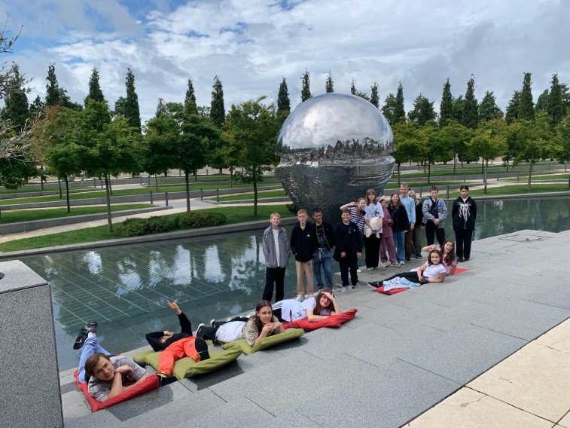 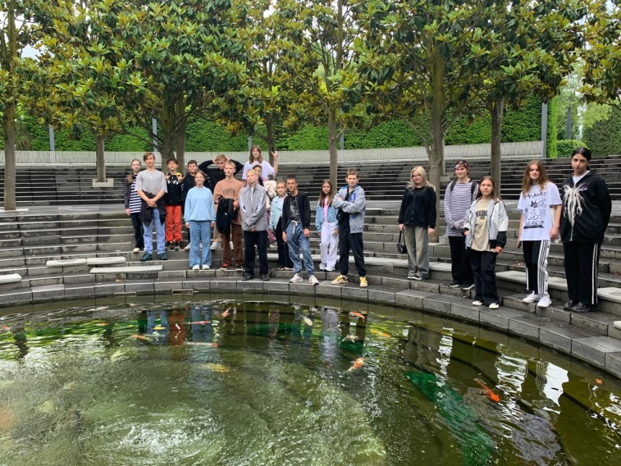

 

29 мая учащиеся 7 «А» класса совершили поездку в г. Краснодар. Ребята посетили парк Галицкого и Чистяковскую рощу.